


Votre Comité d’entreprise SPIE NUCLEAIRE
Vous offre votre colis de Noël 2017

Ces colis sont confectionnés par la société les Fleurons de Lomagne.

COLIS N°1 – Colis gastronomique
- 1 Foie gras de canard entier au poivre de Timut 180g (bocal)
- 1 Gascogne St Lannes "Signature" IGP 16 75cl (Blanc sec)
(Médaille d'Or au CGA de Paris 17)
- 1 Pesto artisanal olives noires truffes d'été 90g (bocal)
- 1 Duo de courgettes à l'ail des ours 90g (bocal)
- 1 Salsa d'aubergines 100g (bocal)
- 1 Pâté du Berger au Roquefort AOC 180g (bocal)
- 1 Rillettes pur canard 180g (bocal)
- 1 Saucisson sec "Le Lostouron" aux cèpes 250g
- 1 Jambon sec de Pays 9 mois d'affinage (1/4) 750g (sous-vide)
- 1 Chocolats noirs fourrage poire 75g (étui)
- 1 Guimauve à la framboise 75g (pot)
- 1 Tuiles aux myrtilles 100g (sachet)
- 1 Pâte à tartiner, noisettes du Lot et Garonne et cacao 150g (bocal)
- 1 Verseurs anti-gouttes souples, 6 pièces (136264)
- 1 Bon cadeau de 10€ offert sur le site Internet
- 1 Valisette "Scandinave" avec poignée 384x330x105 DI

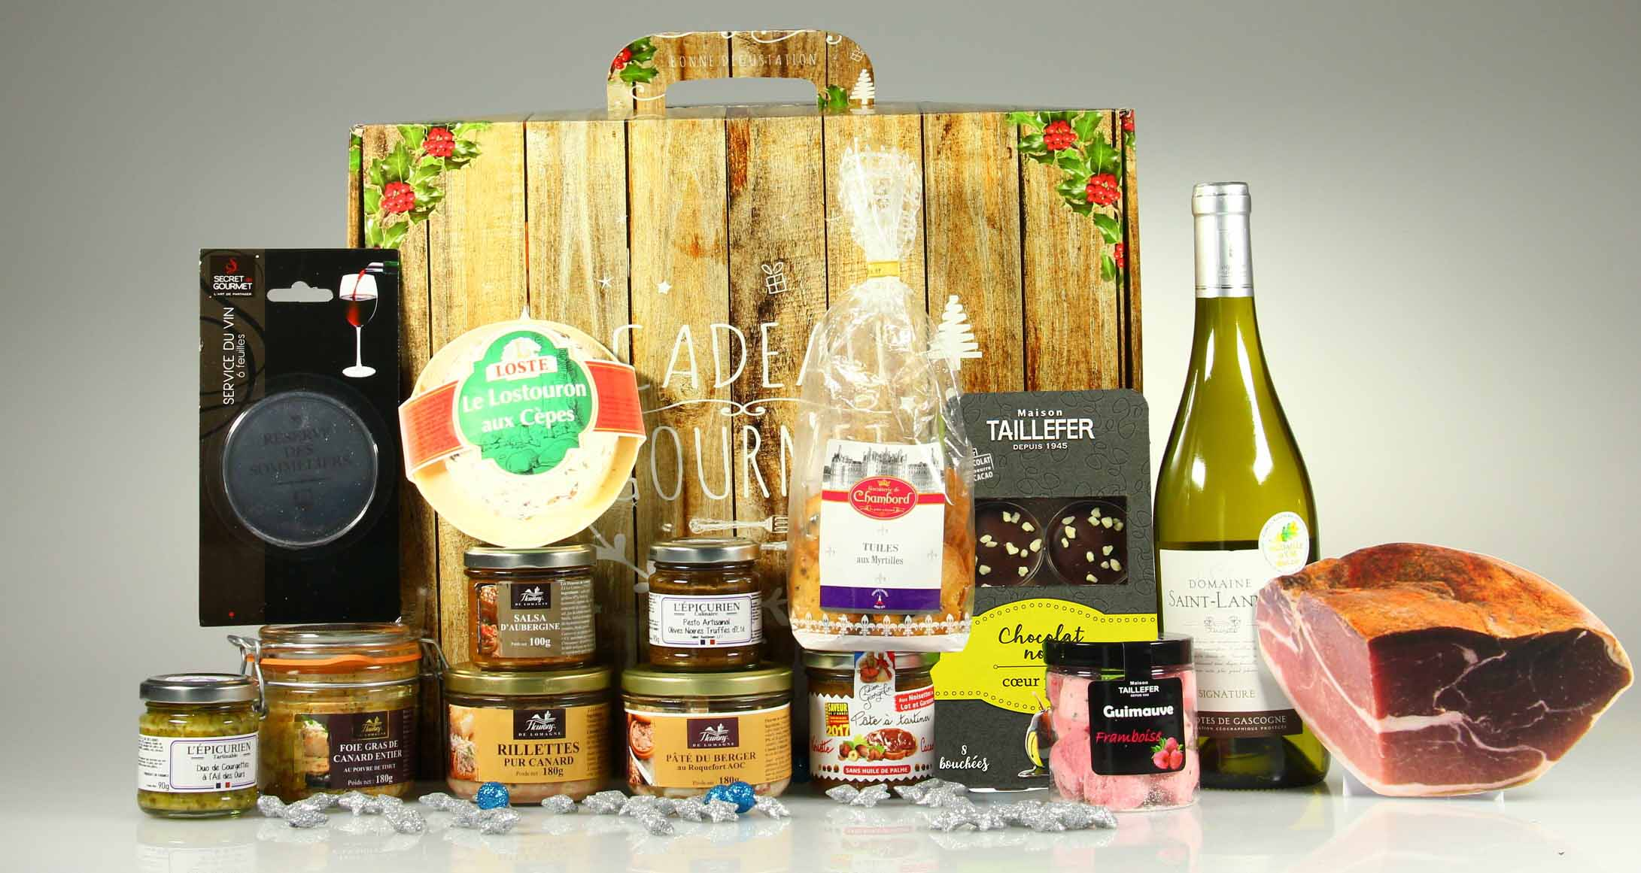



COLIS Nº2 – Colis sucré
- 1 Jus de Chasselas pur jus de fruits 75cl (bouteille)
- 1 Jus de pomme de Provence 75cl (bouteille)
- 1 Langues de chocolat noir à la fleur de sel 100g (sachet cône)
- 1 Duo de spécialités aux pruneaux 100g (barquette)
- 1 Chocolats "Kipétille" au lait et sucre pétillant 100g (cornet)
- 1 Les Noisettes au chocolat 100g (sachet)
- 1 Ti Coco, cubes de noix de coco au chocolat noir et lait 100g (sachet)
- 1 Les "Croquandines" au chocolat et éclats de pistache 100g (barquette)
- 1 Chocolats noirs fourrage poire 75g (étui)
- 1 Chocolats au lait façon Pomme Tatin 75g (étui)
- 1 Chocolats blancs façon panna cotta 75g (cornet)
- 1 Pâtes de fruits 100g (sachet)
- 1 Tuiles aux myrtilles 100g (sachet)
- 1 Petits fours croustillants aux pépites de chocolat 100g (sachet)
- 1 Palets framboise 100g (sachet)
- 1 Mini financiers aux amandes 90g (sachet)
- 1 Pâte à tartiner, noisettes du Lot et Garonne et cacao 150g (bocal)
- 1 Confiture de pêche aux roses sauvages 250g (bocal)
- 1 Préparation pour Riz au lait noisettes et chocolat 160g (bocal)
- 1 Berlingots des Pyrénées "Ma Petite Bonbonnière" 160g
- 1 Thé de Noël 50g (sachet thé noir, cerise griotte, orange, cannelle)
- 1 Limonade au citron 75cl (bouteille)
- 1 Bon cadeau de 10€ offert sur le site Internet

- 1 Valisette "Sapin de Noël" avec poignée 518x340x105 DI
(Fabriquée en France à partir de papier recyclé)
- 1 Valisette carton 2 blles quadri "Fleurons de Lomagne"

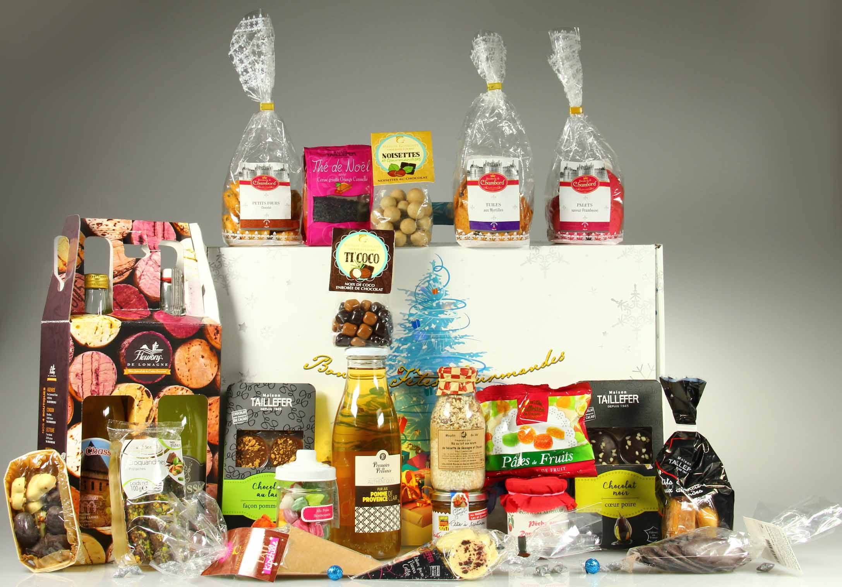



COLIS Nº3 – colis vins

- 1 Gascogne Pellehaut "Harmonie" IGP 16 75cl (Blanc sec)
- 1 Gascogne Pellehaut "Harmonie" IGP 16 75cl (Rosé)
- 1 Gascogne Higuère "Fleuron des Mousquetaires" IGP 14 75cl (Rouge)
(Médaille d'Or au Guide Gilbert et Gaillard 15)
- 1 Côtes du Rhône Villages Laudun Domaine Serre-Biau 14/15 75cl (Rouge)
(Cuvée Les Cadinières)
- 1 Côtes du Rhône Villages Plan de Dieu "Les Grès Bleus" 15/16 75cl(Rge)
(Médaille d'Or au CGA de Paris 2016)
- 1 Grignan les Adhémar "Domaine du Colombier" AOP 16 75cl (Rouge)
(Côtes du Rhône)
- 1 Vaucluse IGP "Les Dentelles" 75cl (Rouge)
- 1 Côtes Catalanes "Rosella" Bio IGP 15 75cl (Rouge)
- 1 Fitou "Château de la Grange" Bio AOP 15/16 75cl (Rouge)
- 1 Saint Chinian "Clos Bagatelle" Tradition AOP 16 75cl (Rouge)
- 1 Carte de voeux "Comité d'Entreprise"

- 1 Bon cadeau de 10€ offert sur le site Internet

- 1 Verseurs anti-gouttes souples, 6 pièces (136264)
- 1 Valisette "Instant de Noël" avec poignée 384x330x105 DI
(Fabriquée en France à partir de papier recyclé)
- 1 Valisette "Sapin de Noël" avec poignée 384x330x105 DI
(Fabriquée en France à partir de papier recyclé)



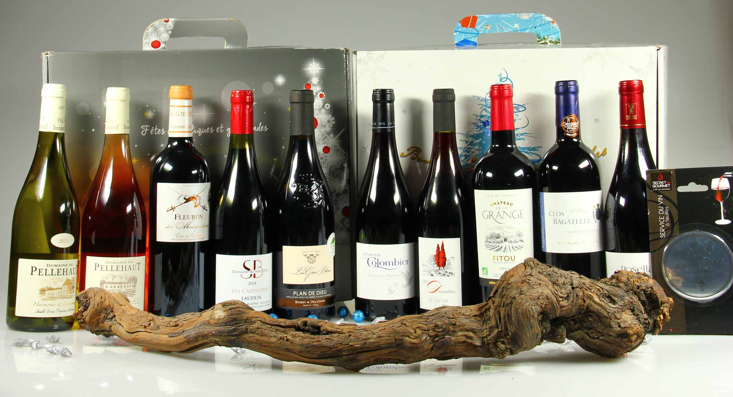



-------------------------------------------------------------------------------------------------------------------------------------------
Votre Comité d’Entreprise Vous offre
votre colis de Noël 2016
NOM : Prénom :
Service :
Colis n° 1 Colis n° 2 Colis n° 3 Colis n° 4
Réponse souhaitée avant le 2016
Sans réponse de votre part, le colis vous sera attribué



NOM : Prénom :
Service : …………………….
Colis n° 1  Colis n° 2  Colis n° 3 

Réponse souhaitée avant le Dimanche 1er Octobre 2017
Pour tout renseignement vous pouvez contacter.

Mr EL QARNI Adil <adil.elqarni@spie.com> TEL: 06 18 17 93 18

Sans réponse de votre part, le colis N° 1 vous sera attribué d’office.

